**МИНИСТЕРСТВО ЦИФРОВОГО РАЗВИТИЯ СВЯЗИ И МАССОВЫХ КОММУНИКАЦИЙ**

**Ордена Трудового Красного Знамени**

**Федеральное государственное бюджетное образовательное учреждение высшего образования**

**«Московский технический университет связи и информатики»**

Кафедра «Введение в информационные технологии»

# Лабораторная работа №4: Модули и пакеты: импорт, создание, использование

Выполнил: Студент группы

БВТ2402

Юдин Дмитрий

Москва

2024

**Цель работы**: Понять, как импортировать модули и пакеты в Python, научиться создавать собственные модули и пакеты, изучить способы использования модулей и пакетов для структурирования программы.

## **Задание 1: Импорт стандартных модулей**

## 

1. Импортируйте модуль **math** и используйте функцию **sqrt()** для вычисления квадратного корня.
2. Используйте модуль datetime для отображения текущей даты и времени.

## **Задание 2: Создание и использование собственного модуля**

## 

1. Создайте модуль **my_module.py**, который содержит минимум одну функцию. Например, функция может принимать два аргумента и возвращать их сумму.
2. Импортируйте **my_module** в другой файл Python и вызовите функцию, определённую в модуле.

## **Задание 3: Создание и использование пакетов**

## 

1. Создайте пакет, содержащий несколько модулей. Каждый модуль должен выполнять определённую задачу (например, операции с числами, работа со строками и т.д.).
2. Продемонстрируйте, как импортировать различные модули из вашего пакета в другой файл Python.

**Ход работы:**

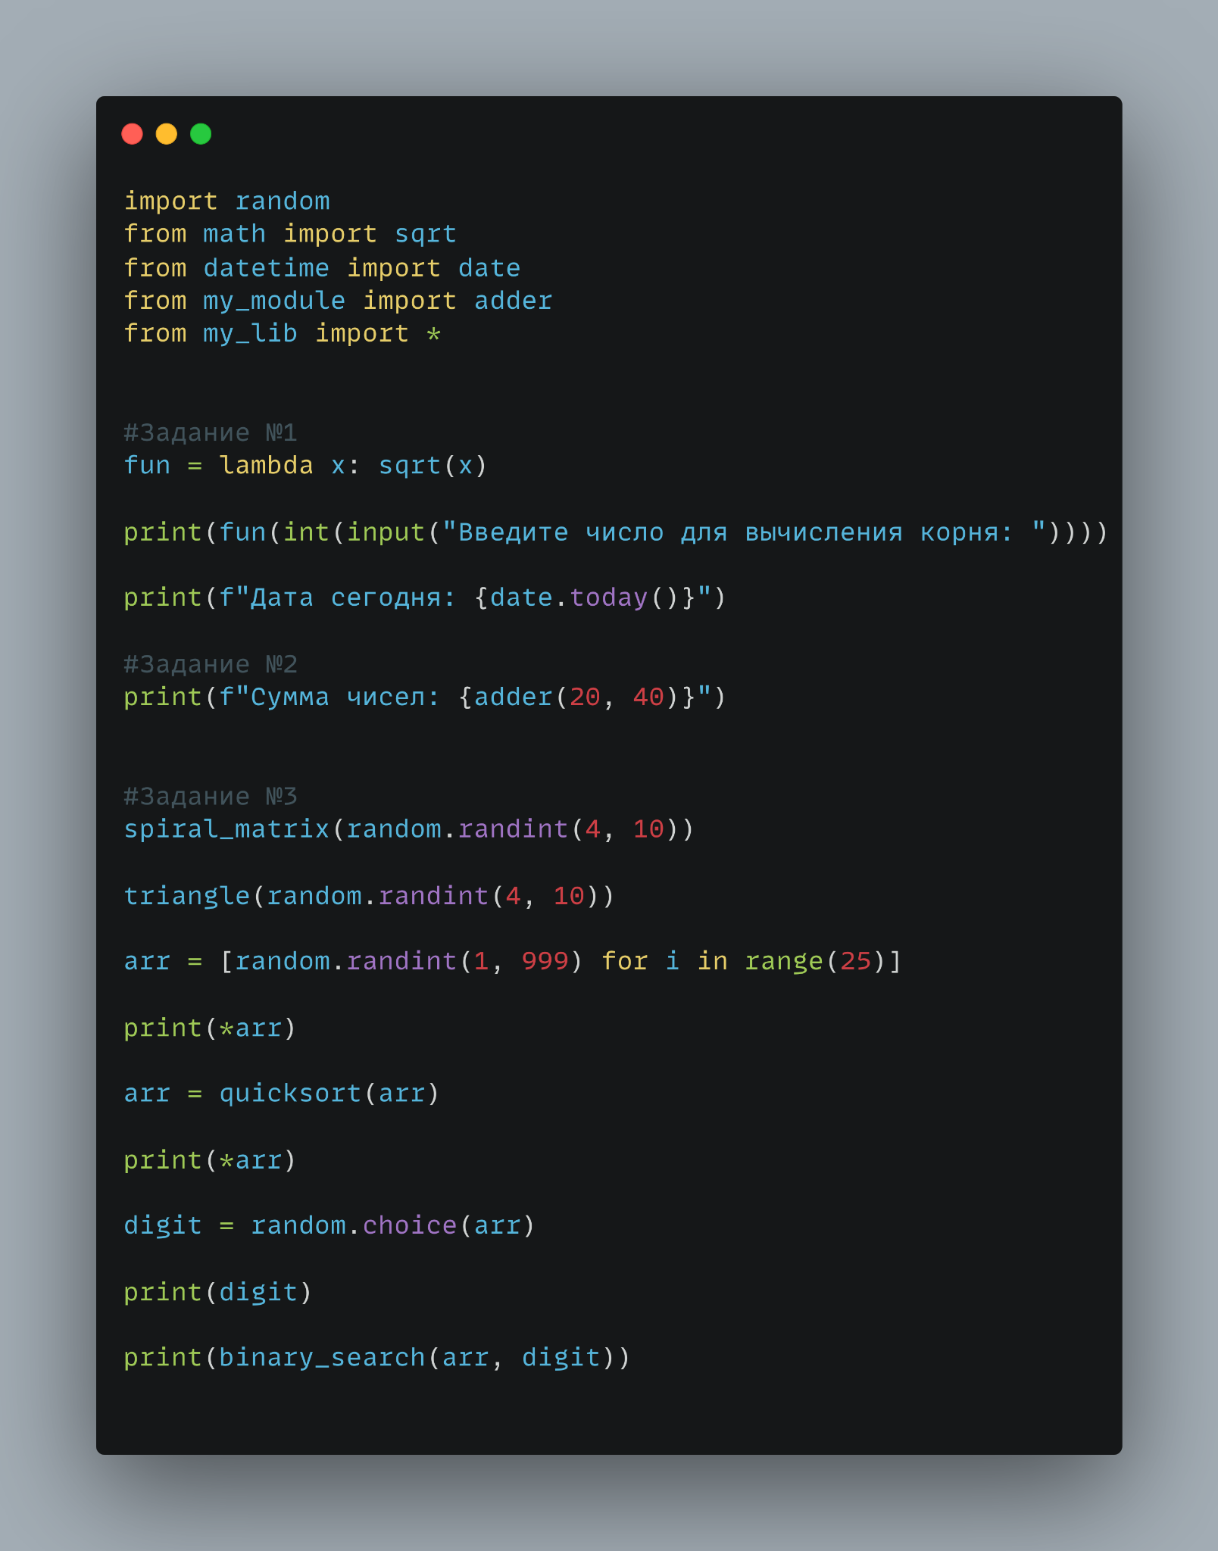

Рис. 1.1 Код программы(lab4.py)

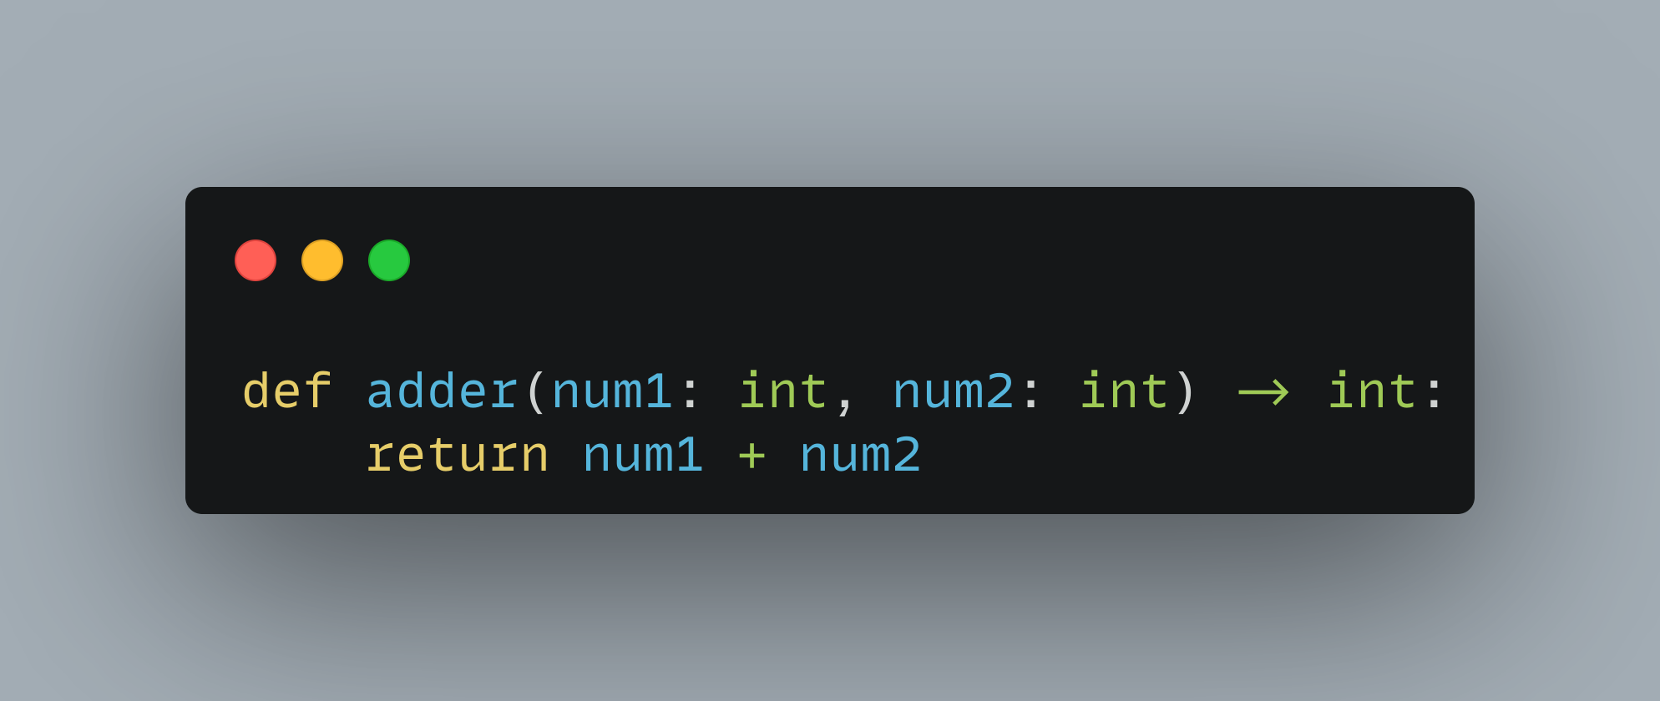

Рис. 1.2. Код из модуля my_module.py.

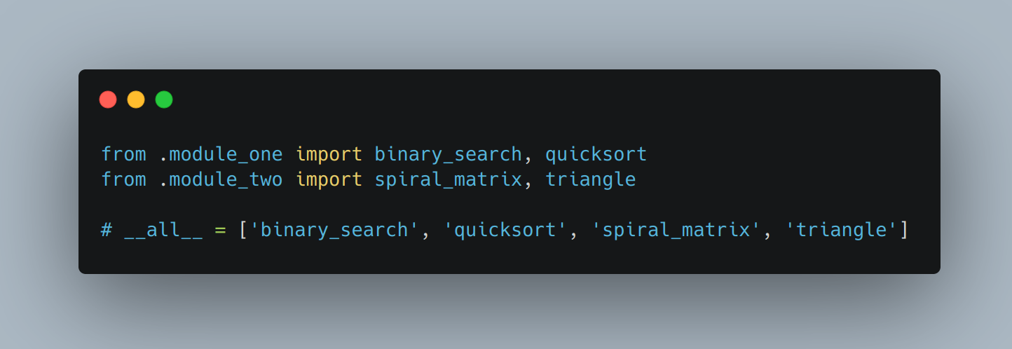

Рис. 1.3. Код из __init__.py.

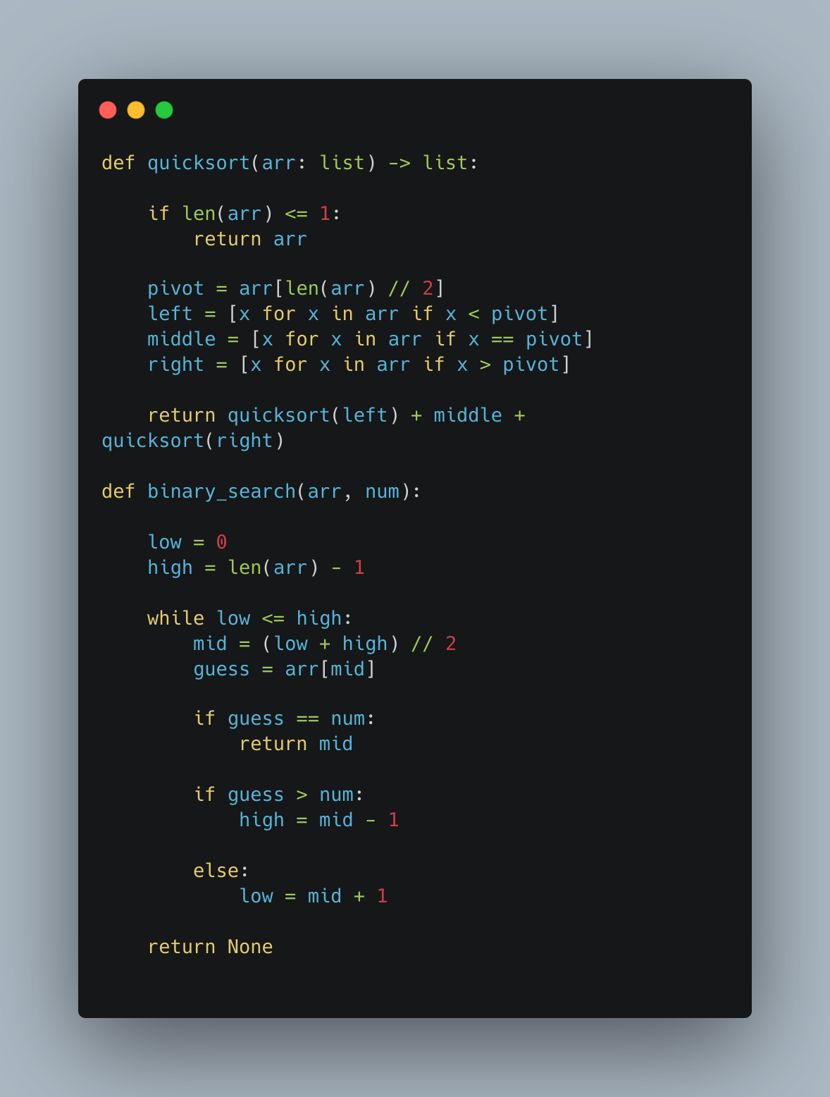

Рис. 1.4. Код из module_one.py.

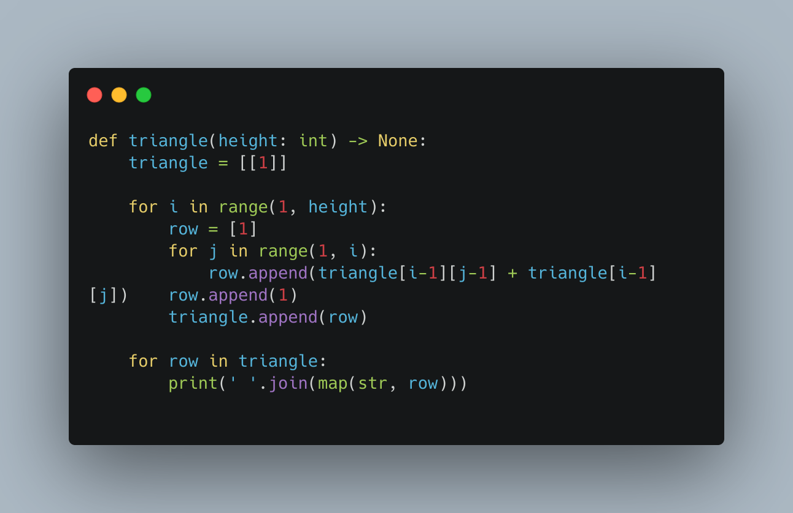

Рис. 1.5. Первая часть кода из module_two.py

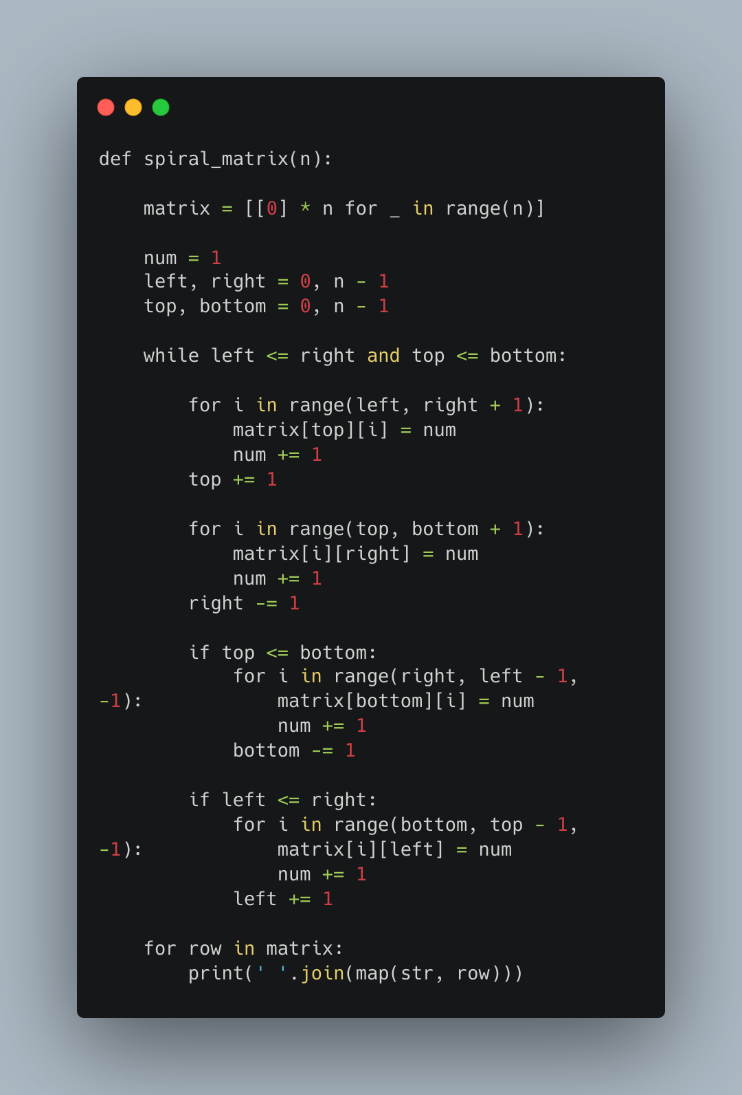

Рис. 1.6 Вторая часть кода из module_two.py.

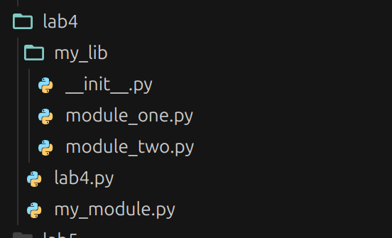

Рис. 1.7. Структура файлов.

**Вывод**: Понял, как импортировать модули и пакеты в Python, научился создавать собственные модули и пакеты, изучил способы использования модулей и пакетов для структурирования программы.